DEPARTAMENTO DE GESTÃO DE SUPRIMENTOS E SERVIÇOS

DIVISÃO TÉCNICA DE PLANEJAMENTO E GESTÃO DE SUPRIMENTOS E SERVIÇOS

APOSTILA

MÓDULO

REQUISIÇÃO AUTOMÁTICA

PARA

UNIDADES DE CONSUMO

JULHO/2007
ATUALIZADA TELA 002 EM 19.03.2010

1 - Como obter acesso ao software Reflection?

- A unidade deverá solicitar a sua Assessoria de Informática o cadastro no Software Reflection, informando o nome e RF completos do operador, e em qual(is) aplicativo(s) terá acesso.
- No caso de estagiários ou em caso de não ter Registro Funcional, o procedimento é o mesmo acima, devendo informar o nome completo, RG, CPF e o número da vaga.

2 - Estando o operador cadastrado no Reflection e tendo o IMS-3 liberado, deverá
também estar cadastrado no Sistema SUPRI.

3 – O computador utilizado deverá estar instalado o Reflection.

4 - Acessar o Reflection:

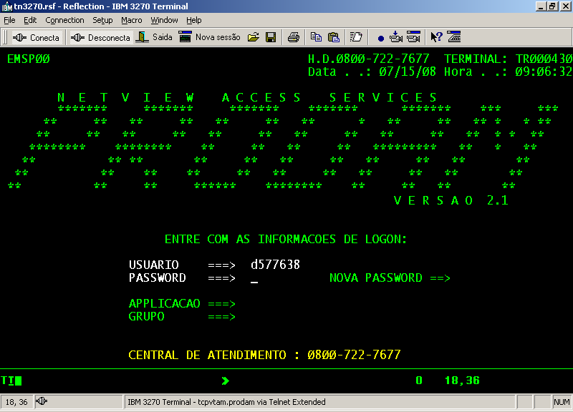

OBS: CASO HAJA PROBLEMAS COM ESTA SENHA, PROCURAR SUA INFORMÁTICA LOCAL.

TELA DE SELEÇÃO DE APLICATIVOS:

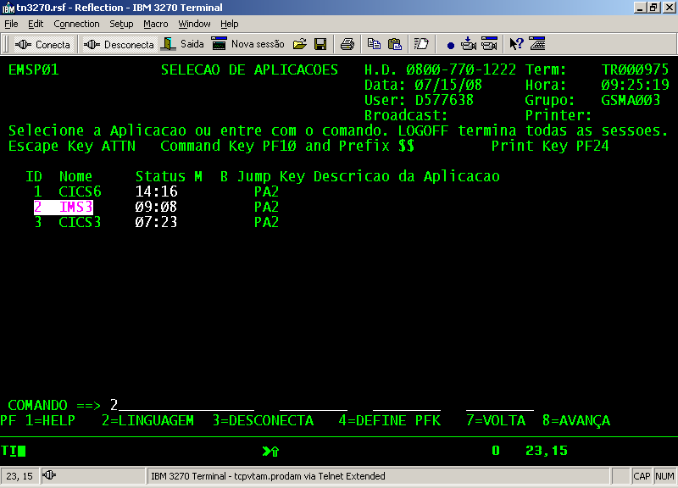

Selecionar o aplicativo correspondente ao IMS-3 Teclar “ENTER”.

No caso do exemplo, o número correspondente ao IMS-3 é o número 2, mas muda de acordo com o cadastro de cada operador.

A tela seguinte aparecerá informações em inglês e o operador deverá ignorar as informações e colocar o comando /FOR SJ100601 Teclar “ENTER”.

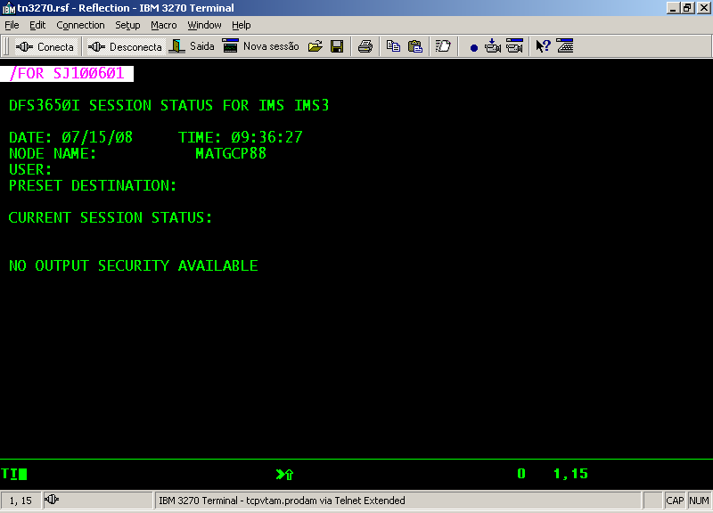

A tela seguinte é a de navegação do Sistema SUPRI, ou seja, nessa tela “menu” o operador poderá acessar toda e qualquer tela que esteja habilitado para o mesmo.

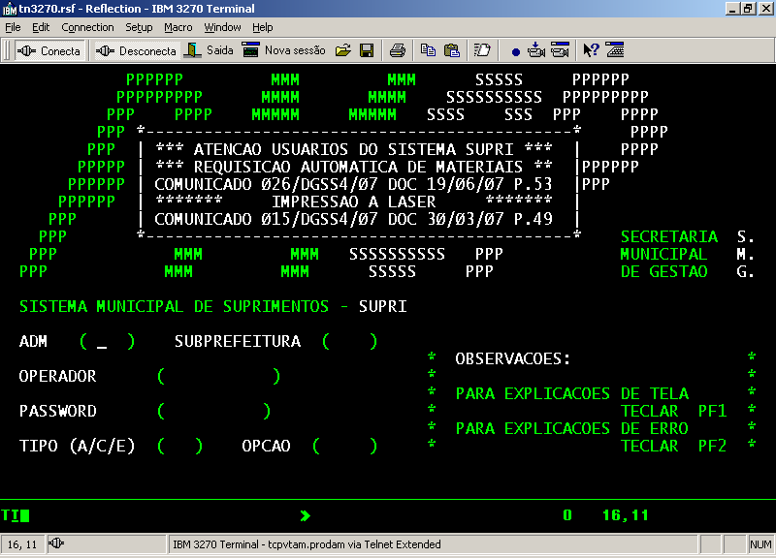

O operador deverá preencher como segue:

No primeiro acesso, para cadastrar uma senha, o operador deverá acessar o menu SUPRI e preencher conforme segue:

SISTEMA MUNICIPAL DE SUPRIMENTOS - SUPRI

ADM ( 60 ) SUBPREFEITURA ( 00 )

OPERADOR ( RF )

PASSWORD ( PULAR ESTE CAMPO )

TIPO (A/C/E) ( A ) OPCAO ( 002 ) ENTER

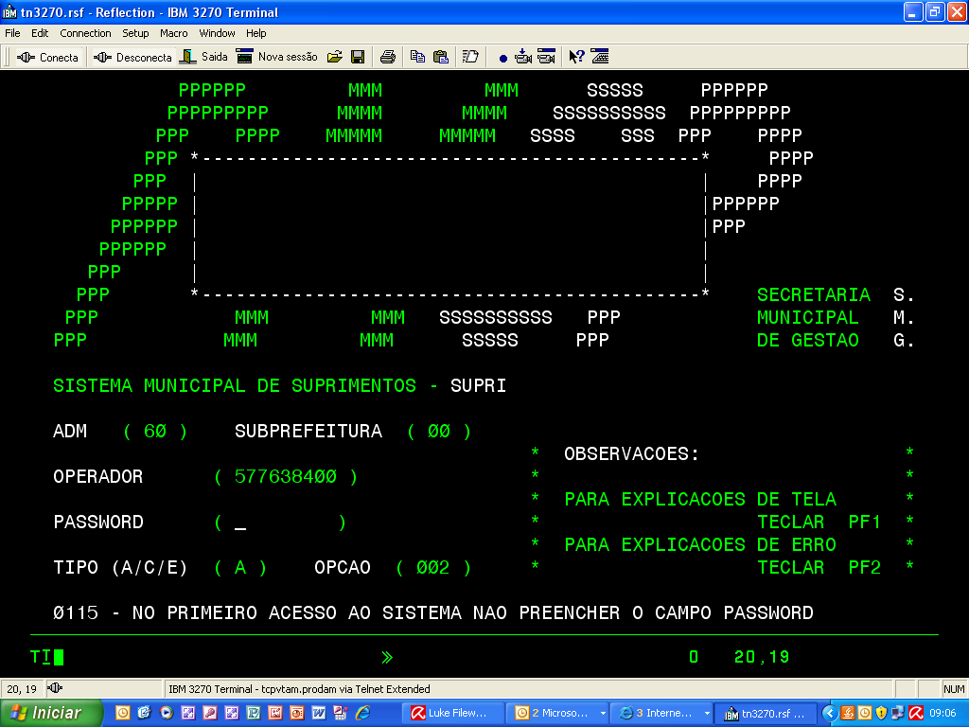

Se no rodapé da tela aparecer à informação:

- no primeiro acesso ao Sistema NÃO preencher o campo password.

- nome lógico não cadastrado, proceder conforme fls 15 e 16

- password inválida ou não informada, proceder conforme fls 17

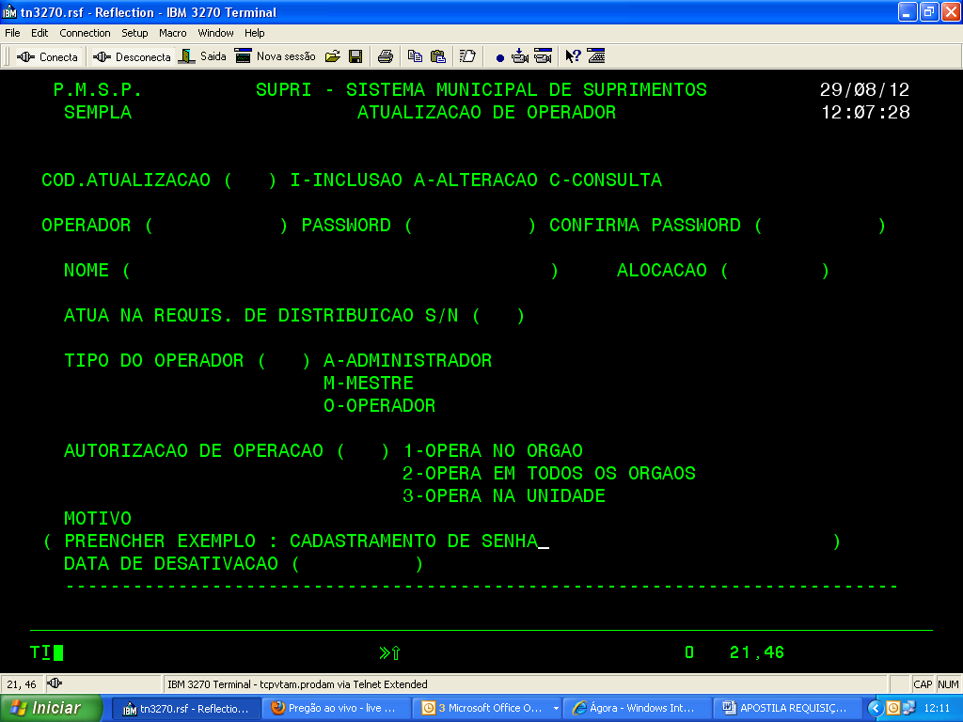

Na tela A-002 preencher:

SUPRI - SISTEMA MUNICIPAL DE SUPRIMENTOS
ATUALIZACAO DE OPERADOR

COD. ATUALIZACAO ( A ) I-INCLUSAO A-ALTERACAO C-CONSULTA

OPERADOR ( RF) PASSWORD (ATÉ 8 DÍGITOS) CONFIRMA PASSWORD ( redigitar ) ENTER

Os demais itens NÃO deverão ser preenchidos

No rodapé aparecerá a informação de ALTERAÇÃO EFETUADA.

Teclar ALT+F5 (esse comando apaga tudo o que o operador escreveu na tela) ENTER,

isso faz com que volte na tela de navegação do Sistema SUPRI.

Na tela de navegação do SUPRI, o operador poderá ir para as telas:

A - 067 – Requisição de Materiais:

Passo 1

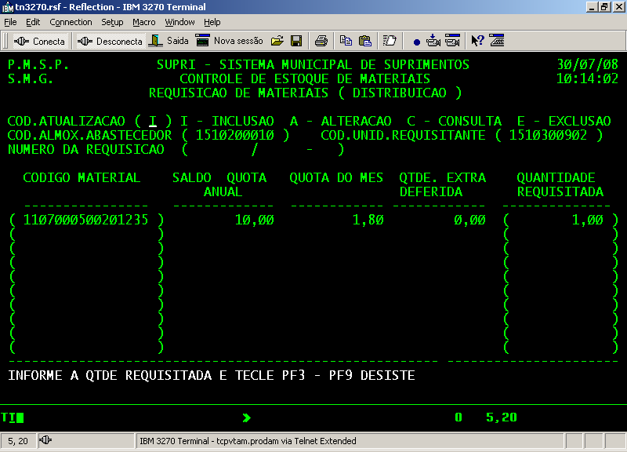

I- inclusão de requisição
C- Consulta a requisição
E- Exclui

Observando o exemplo acima, chamamos a atenção para a quantidade a ser requisitada deverá ser número inteiro. EX.: 1,00 ou 10,00.

A requisição aceita até 20 itens. Portanto após preencher o 10º item, o operador deverá dar o ENTER e o “F” correspondente para os demais itens, conforme descrito no rodapé da tela.

A informação “informe a quantidade requisitada” é somente para confirmação das quantidades já preenchidas.

Após, teclar “F3” para processar as informações incluídas na tela.

Passo 2

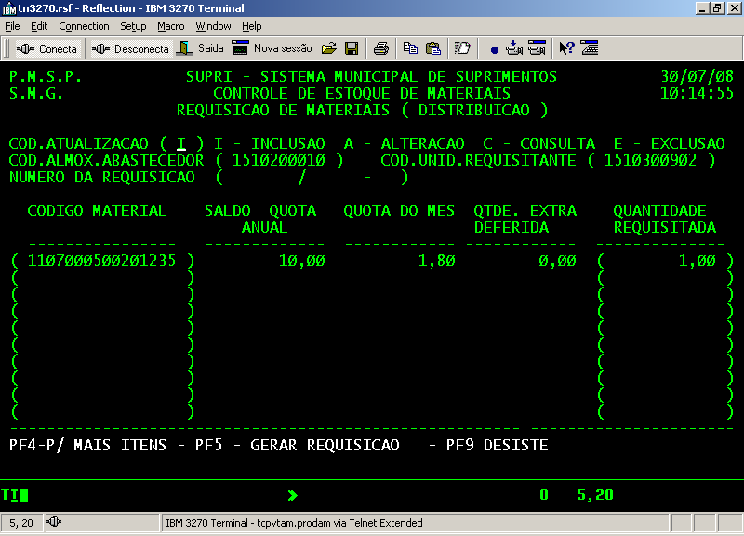

Leia com atenção o rodapé da tela:

Digitar : F4 – para mais itens

F5 - para gerar a requisição

F9 – para desistir da requisição

Passo 3

Se digitar “F5” o Sistema gerará a requisição, conforme abaixo:

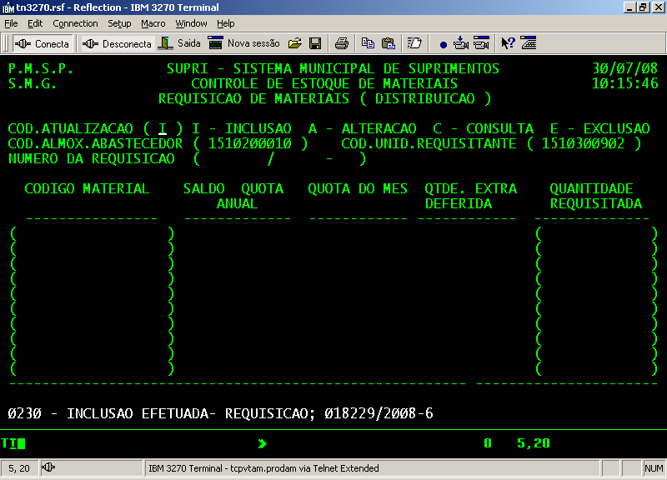

O usuário deverá anotar o numero da requisição, para que a mesma seja autorizada posteriormente.

Caso o usuário não anote o número, deverá consultar o mesmo por meio da tela C-355 – Consulta Requisição de Materiais – Distribuição – pág. 14.

Para sair da tela proceder conforme abaixo:

ALT + F5 ou barra de espaço para apagar tudo o que foi digitado e ENTER

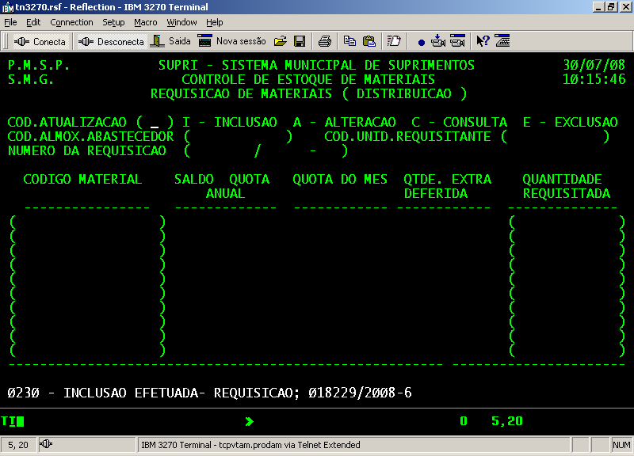

O Sistema voltará para a tela MENU do SUPRI, conforme abaixo:

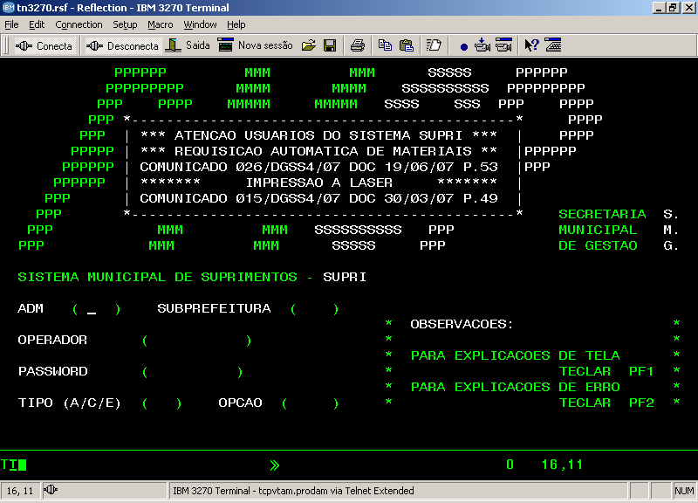

A - 068 – Autorização de Requisição Automática

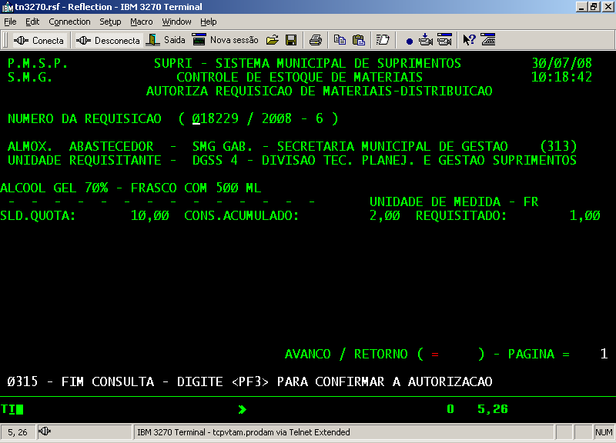

Digitar : F3 – para confirmar a autorização da requisição

Ou limpar os campos (ALT + F5) ou barra de espaço e ENTER, para sair da tela e alterar a requisição se necessário, ou ainda, para autorização posterior.

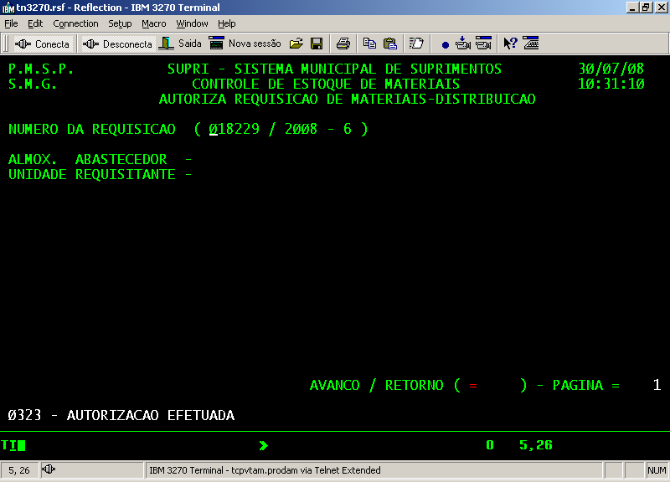

C – 355 – Consulta Requisição de Materiais - Distribuição

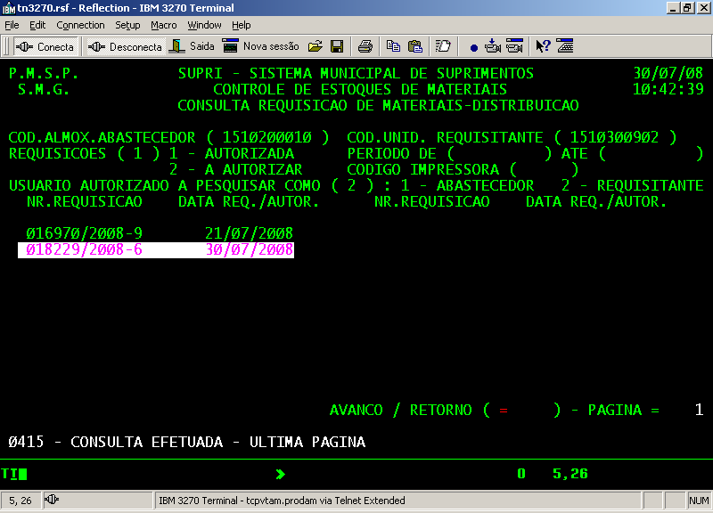

Para consulta do número das requisições efetuadas pelas Unidades de Consumo (autorizadas ou a autorizar), os usuários deverão preencher os dados solicitados, pesquisando as requisições somente como “requisitante”.

Para limpar os campos (ALT + F5) ou barra de espaço e ENTER, para voltar à tela MENU do SUPRI.

Para recuperação do nome lógico do operador:

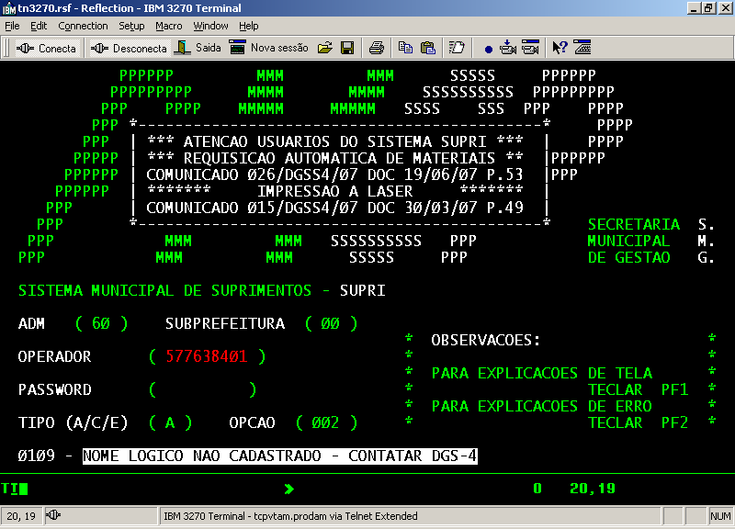

Teclar PAUSE BREAK a tela deverá ficar preta, conforme abaixo:

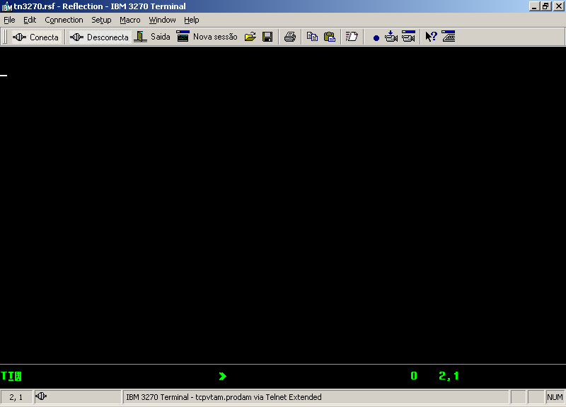
Digitar o comando /RCL ENTER

Este comando deverá retornar a tela de SELEÇÃO DE APLICAÇÕES, e o operador deverá
digitar o comando referente ao IMS-3.

Na tela seguinte aparecerá informações em inglês, e o operador deverá ignorar as mesmas, e digitar o comando /FOR PRODAM ENTER

A tela abaixo é a do nome lógico.
O operador não deve esquecer de anotá-lo.
As informações abaixo servem somente de exemplo, pois cada operador tem o seu próprio nome lógico.

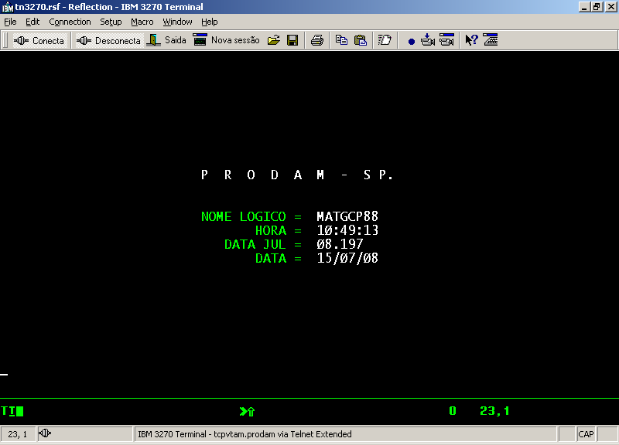

O nome lógico informado deverá ser encaminhado via email para
suprisistemas@prefeitura.sp.gov.br, solicitando o cadastro com os seguintes dados:

- Nome e RF completos do operador, se não tiver RF informar o CPF.
- Unidade em que vai operar
- O nome lógico

Para sair de essa tela clicar PAUSE BREAK (a tela deverá ficar preta) + /RCL ENTER, para voltar à tela MENU do SUPRI.
Para operadores com password inválida, proceder conforme abaixo:

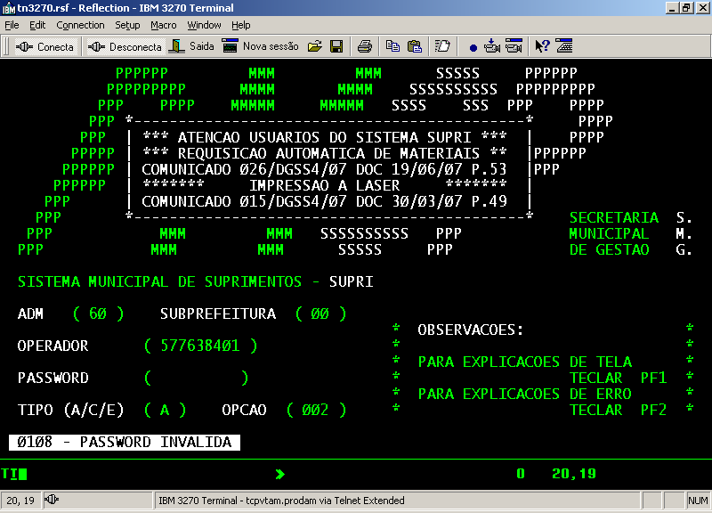

O operador devera solicitar a reinicialização da senha via email para
suprisistemas@prefeitura.sp.gov.br, com os seguintes dados:

- Nome e RF completos do operador, se não tiver RF informar o CPF.
- Unidade em que vai operar

O DGSC “derrubará” a senha anterior possibilitando novo cadastramento de senha, seguindo os passos das páginas 5 a 7.

Observação: O DGSC NÃO TEM ACESSO A NENHUMA SENHA DE OPERADOR.

SOLICITAÇÕES DE CADASTROS ACEITOS VIA E-MAIL PELO DGSC

- REINICIALIZAÇÃO DE SENHA (o próprio operador que faz a solicitação).

- CADASTRO DE NOME LÓGICO.

- CADASTRO DE IMPRESSORA (Comunicado 015/2007 – DOC 30.03.07 pag. 49).

- MANUAL DE CONTROLE DE ESTOQUES.

- MANUAL DE REQUISIÇÃO DE DISTRIBUIÇÃO.

- QUANTIDADE DE VIAS DA NOTA DE FORNECIMENTO A SEREM EMITIDAS PELO ALMOXARIFADO.

- TREINAMENTO DE OPERADORES

- APOSTILA DE REQUISIÇÃO AUTOMÁTICA.

- ATUALIZAÇÃO DE TELEFONES e ENDEREÇOS DE ALMOXARIFADOS E UNIDADES DE CONSUMO.

TODO E QUALQUER CADASTRO OU ALTERAÇÃO DE OPERADORES, UNIDADES DE COMPRA, UNIDADES DE CONSUMO OU ALMOXARIFADOS DEVERÁ ATENDER A PORTARIA INTERSECRETARIAL SF/SMA 01/96.

Se mesmo assim surgirem dúvidas, entrar em contato com o DGSS-4 pelos telefones:

3113-9555, 3113-9462, 3113-9473.

